INFORME DE FISCALIZACIÓN AMBIENTAL

INSPECCIÓN AMBIENTAL

CENTRO DE VALORIZACIÓN

DFZ-2015-361-XIV-RCA-IA

 | Nombre | Firma
Aprobado | Eduardo Rodríguez S.
Revisado | Mauricio Benítez M.
Elaborado | Marcelo Guzmán S.

Tabla de Contenidos

1. RESUMEN. 3
2. IDENTIFICACIÓN DEL PROYECTO, ACTIVIDAD O FUENTE FISCALIZADA 4
3. INSTRUMENTOS DE GESTIÓN AMBIENTAL QUE REGULAN A LA ACTIVIDAD FISCALIZADA. 5
4. ANTECEDENTES DE LA ACTIVIDAD DE FISCALIZACIÓN. 6
5. HECHOS CONSTATADOS. 8
6. CONCLUSIONES 10
7. ANEXOS 10

RESUMEN.

El presente documento da cuenta de los resultados de las actividades de fiscalización ambiental realizadas por la Corporación Nacional Forestal (CONAF) y el Ministerio de Transporte y Telecomunicaciones (MTT), al proyecto “Centro de Valorización”, el día 30 de julio de 2015 (Ver Acta de Inspección Ambiental en Anexo 1).

El proyecto consiste en la construcción y operación de un Centro de Valorización de Residuos Sólidos Domésticos (RSD) inorgánicos reciclables. El proyecto considera un acceso, superficie de descarga de camiones, galpón de reciclaje, galpón de mantenimiento, sala de difusión, planta de lavado, patio de operaciones, sistema de manejo de aguas y estacionamientos. El material a recibir y acopiar en las instalaciones corresponde a material de tipo inorgánico de tipo no putrescible (papel, cartón, vidrio, plásticos, metales). No es parte del proyecto los puntos de origen y destino de los materiales reciclables.

De las actividades de inspección ambiental se puede indicar que el proyecto “Centro de valorización de materiales reciclables Los Ríos”, aprobado mediante RCA 47/2012, no se encuentra iniciado.

IDENTIFICACIÓN DEL PROYECTO, ACTIVIDAD O FUENTE FISCALIZADA

Identificación de la actividad, proyecto o fuente fiscalizada:
Centro de valorización.

Región: Los Ríos | Ubicación de la actividad, proyecto o fuente fiscalizada:  Predio “Llancahue”, Ruta 207, Km 4,5. Hijuela N° 2.
Provincia: Valdivia

Comuna: Valdivia
Titular de la actividad, proyecto o fuente fiscalizada:  Ilustre Municipalidad de Valdivia | RUT o RUN:  69.200.100-1
Domicilio Titular:  Independencia N° 455. Valdivia. | Correo electrónico:  alcaldia@munivaldivia.cl  osabat@munivaldivia.cl
Domicilio Titular:  Independencia N° 455. Valdivia. | Teléfono:  (63) 2288664  95352279
Identificación del Representante Legal:  Omar Sabat Guzmán | RUT o RUN:  12.994.211-8
Domicilio Representante Legal:  Independencia N° 455. Valdivia. | Correo electrónico:  alcaldia@munivaldivia.cl  osabat@munivaldivia.cl
Teléfono:
(63) 2288664
95352279
Fase de la actividad, proyecto o fuente fiscalizada:
No Iniciado.

INSTRUMENTOS DE GESTIÓN AMBIENTAL QUE REGULAN A LA ACTIVIDAD FISCALIZADA.

Identificación de Instrumentos de Gestión Ambiental que regulan la actividad, proyecto o fuente fiscalizada.
ID | Tipo de Instrumento | N° | Fecha | Comisión / Institución | Nombre de la actividad, proyecto o fuente fiscalizada | Comentarios
1 | RCA | 47 | 2012 | Comisión de Evaluación Los Ríos | “Centro de valorización de materiales reciclables Los Ríos” | Sin Pertinencias.

ANTECEDENTES DE LA ACTIVIDAD DE FISCALIZACIÓN.

Motivo de la Actividad de Fiscalización.

Motivo:  Programada | Descripción del Motivo:  Según Resolución SMA N°769/2014 que fija Programa y Subprogramas Sectoriales de Fiscalización Ambiental de Resoluciones de Calificación Ambiental para el año 2015.

Materia Objeto de la Fiscalización Ambiental.

- Condiciones generales establecidas en la RCA.

Aspectos relativos a la ejecución de la Inspección Ambiental.

Primer día de inspección.

Fecha de realización:  30/07/2015 | Hora de inicio:  15:40 |  | Hora de finalización:  ---
Fiscalizador encargado de la actividad:  Jorge Velasco Reyes |  |  | Órgano:  CONAF
Fiscalizadores participantes:  Juan Pablo Garcinuño  Elba Acevedo Cortés |  |  | Órgano(s):  CONAF  MTT
Existió oposición al ingreso: NO |  | Existió auxilio de fuerza pública: NO
Existió colaboración por parte de los fiscalizados: SI |  | Existió trato respetuoso y deferente: SI
Entrega de antecedentes solicitados: NO |  | Entrega de acta: Si. Ver Anexo 01.
Observaciones: Sin Observaciones

Ubicación.

Ubicación del proyecto: Fuente: Anexo “Figuras y Planos”. DIA “Centro de valorización de materiales reciclables Los Ríos”.
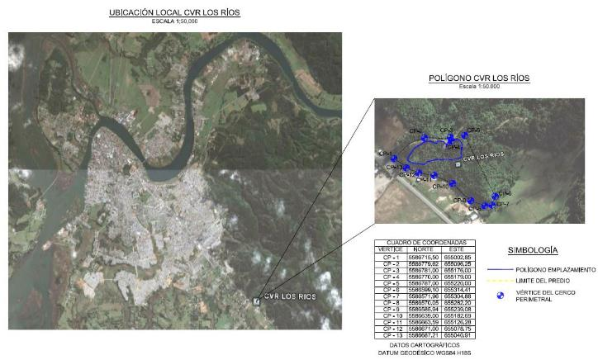

HECHOS CONSTATADOS.

Condiciones Generales establecidas en la RCA.

Número de Hecho Constatado: 1 | Estación:---
Exigencia:

Considerando 3.6 RCA 047/2012:
“El proyecto declara una inversión de MM$ 1.850 (mil ochocientos cincuenta millones de pesos) y requiere emplear a 60 personas como máximo para la etapa de construcción y a 30 personas para la operación. Se ejecutará en la Región de Los Ríos, en la Provincia de Valdivia, Comuna de Valdivia, específicamente en un predio de propiedad fiscal denominado “Llancahue”, situado en la periferia sur de Valdivia (Ruta 207) a 4,5 km de distancia del centro de urbano de la comuna.” (sic)

Hecho(s) constatado(s) durante la fiscalización:

- Al momento de la Inspección Ambiental, participan por parte del titular el sr. Patricio Yañez, Secretario Ejecutivo (I) de la Asociación de Municipios de Residuos Sólido, quien informa que el proyecto se encuentra en etapa de licitación por parte de la Ilustre Municipalidad de Valdivia.
- Se informa además que el predio está bajo la responsabilidad de la Ilustre Municipalidad de Valdivia.
- Se observa que el portón de acceso se encuentra con candado, pero los muros laterales se encuentra derribados por lo que es posible acceder al predio. Ver set de fotos adjunto en Anexo 01.
- Se hace ingreso al predio en compañía de el sr. Patricio Yañez, constatándose el ingreso de terceras personas quienes arrojaron basura al interior del predio. Ver set de fotos adjunto en Anexo 01.
- Se observan huellas de transito constante de personas con el consecuente daño a la vegetación existente. Ver set de fotos adjunto en Anexo 01.

Registros
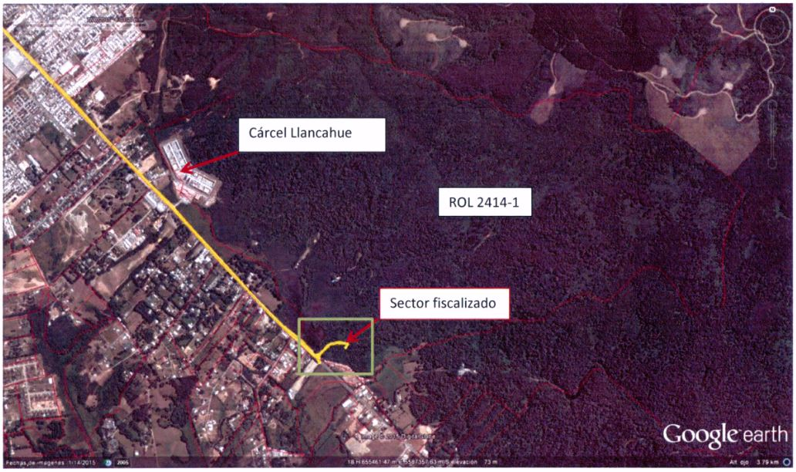
Descripción de medio de prueba: Imagen de Google Earth donde se aprecia la ubicación del predio donde se emplazará el proyecto inspeccionado. Fuente. ORD CONAF N° 160/2015.

CONCLUSIONES

De los resultados de las actividades de fiscalización, asociadas a los Instrumentos de Gestión Ambiental indicados en el punto 3, se puede concluir que, el proyecto o actividad “Centro de valorización de materiales reciclables Los Ríos” no se encuentra Ejecutado.

ANEXOS

N° Anexo | Nombre Anexo
1 | Acta de Inspección Ambiental. ORD CONAF 160/2015 e Informe Técnico CONAF-MTT.

